Vũ Long Hải 20235322
BTVN 2
Bài 1: Chat Server
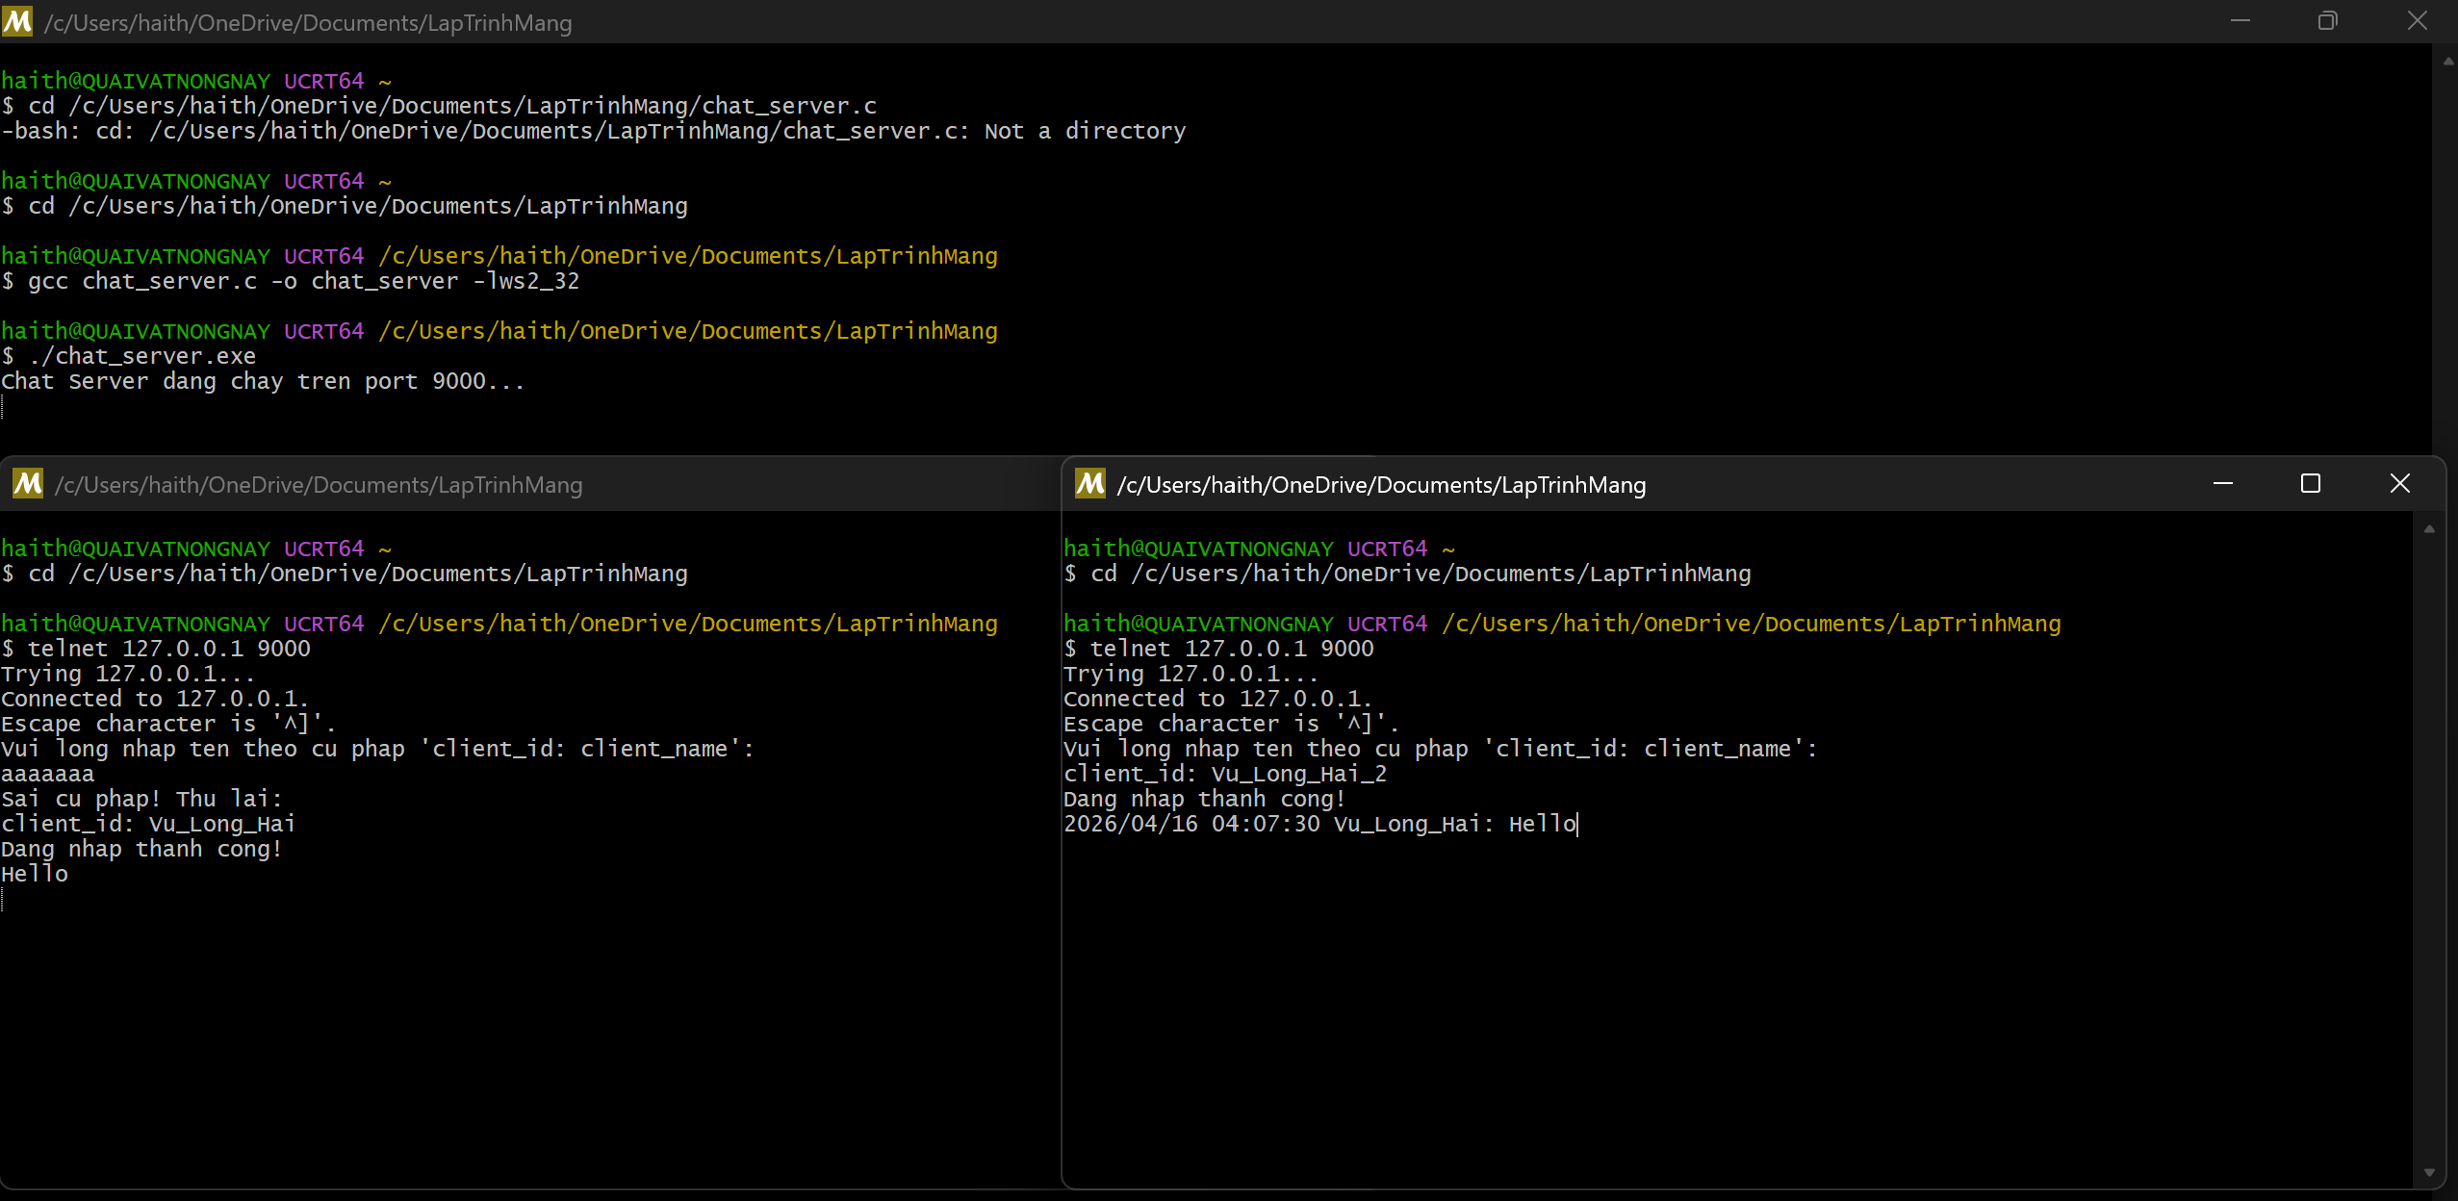
Bài 2: Telnet Server
